**КОЛОМИЙСЬКИЙ ПОЛІТЕХНІЧНИЙ КОЛЕДЖ**

**НАЦІОНАЛЬНОГО УНІВЕРСИТЕТУ «ЛЬВІВСЬКА ПОЛІТЕХНІКА»**

**Циклова комісія інженерія програмного забезпечення**

**КУРСОВА РОБОТА**

з дисципліни: *Бази даних*

на тему: *Автоматизоване робоче місце менеджера кінотеатру*

Студентки 3 курсу групи П-31

галузі знань 12

спеціальності 121

Сайко Г. Т.

(прізвище та ініціали)

Керівник: Красничук В.М.

(посада, вчене звання, науковий ступінь, прізвище та ініціали)

Оцінка: ________________________

Члени комісії: ________ ___________________

(підпис) (прізвище та ініціали)

________ ___________________

(підпис) (прізвище та ініціали)

________ ___________________

(підпис) (прізвище та ініціали)

м. Коломия – 2018 рік

**Зміст**

Змн.

Арк.

№ докум.

Підпис

Дата

Арк.

1

416.КП 121 ПЗ

Розроб.

Сайко Г.Т.

Перевір.

Красничук В.М.

Реценз.

Н. Контр.

Затверд.

Пояснювальна записка.

Автоматизоване робоче місце менеджера кінотеатру

Літ.

Аркушів

КПК НУ «ЛП»

Перелік скорочень………………………………………………………………...0

Вступ……………………………………………………………………………….1

1.Аналіз предметної області,короткий опис……………………………..……...2

1.1.Визначення необхідності створення ПЗ………………………………2

1.2.Постановка задачі………………………………………………………2

1.3.Короткий аналіз ПО……………………………………………………2

2.Семантичне моделювання предметної області………………………………3

2.1.Визначення сутностей,атрибутів та зв’язків між ними……….…….3

2.2.Складання діаграми сутностей………………………………………3

2.3.Модель представлення даних "сутність-зв'язок"

(Entity-Relation модель)………………………………………………...…6

3.Розробка додатку для роботи з ПЗ……………………………………………8

3.1.Структурна схема додатку……………………………………………8

3.2.Розробка інформаційної структури даних, створення таблиць БД…………………………………………………………………………………9

3.3.Побудова схеми даних ПО…………………………………………..10

3.4.Створення SQL запитів до таблиць БД…………………………….11

3.5.Розробка необхідних звітів даної ПО……………………………...14

3.6.Розробка форм користувача………………………………………...16

3.7.Створення програмного модуля та розробка програмного забезпечення необхідного для пошуку даних……………………………….19

3.8.Алгоритм та блок-схема пошуку даних……………………………..20

Висновок………………………………………………………………………....22

Література………………………………………………………………………..23

**Перелік скорочень**

БД-база даних

СУБД – система управління базою даних

ПЗ-програмне забезпечення

ПО-предметна область

ПП- програмний продукт

ER-Entity Relation

**Вступ**

Метою курсової роботи є розробка ПЗ для роботи менеджера кінотеатру.

Кінотеатри - приміщення для публічного показу і перегляду кінофільмів.

За часів молодості наших батьків, кожен похід в кіно був чимось особливим, вихід фільму чекали кілька місяців, а квитки розкуповувалися за довго до прем’єри. Купували вбрання, щоб сходити в кіно. Вихід зарубіжних фільмів взагалі очікувався дуже довгий час.

Під час походу в кінотеатр, ви отримаєте неймовірне задоволення. Фільм жаху, комедія – будь-який твір кінематографа, будь-який кадр зустрічається бурхливим сміхом або «жахом».

Саме тому багато людей відвідують кінотеатри.

Як би не говорили, але знайти фільм в інтернеті, який вийшов буквально кілька днів тому у гарній якості – нереально. Звичайно ж хочеться насолодитися переглядом довгоочікуваного фільму вже як можна швидше, в чому вам і допоможуть кінотеатри.

**1. Аналіз предметної області, короткий опис**

**1.1. Визначення необхідності створення ПЗ**

Величезна кількість людей будь-якого віку відвідує кінотеатри. Через те що існує велика кількість фільмів, сеансів, різна ціна квитків і різний формат фільму потрібно запам’ятовувати велику кількість інформації, тому необхідно створення надійної бази даних яка значно полегшить роботу менеджера кінотеатру.

**1.2. Постановка задачі**

Створити ПЗ, яке дає змогу записувати, змінювати, переглядати, видаляти дані щодо фільмів, які фільми будуть іти в кінотеатрі, яка ціна на квитки, тривалість і формат фільму.

**1.3. Короткий аналіз ПО**

Ви отримаєте неймовірне задоволення. Фільм жаху, комедія – будь-який твір кінематографа, будь-який кадр зустрічається бурхливим сміхом або «жахом».

Саме тому багато людей відвідують кінотеатри.

Ходити в кіно краще в компанії з друзями – так як можна поділитися емоціями – страхом, сміхом і багатьма іншими. Обговорити фільм, та й атмосфера зовсім інша.

Яким би не було у Вас розширення екрану на телевізорі, або власному «міні-кінотеатрі», Ви не отримаєте тих емоцій, не зможете насолодитися так, як це спостерігається в кінотеатрі. Тим більше, що розмір екрану в кінотеатрі просто величезний і видає по-справжньому якісне зображення.

Піти в кіно можна як самому, так і в компанії.

**2. Семантичне моделювання предметної області.**

**2.1. Визначення сутностей, атрибутів та зв’язків між ними**

Найбільш відомим і отримав широке поширення серед методів семантичного моделювання є метод побудови моделі «сутність-зв'язок», запропонованої в 1976 році Ченом.

Сутності: звичайні (сильні) - які не є слабкими, слабкі - існування яких залежить від інших сутностей.

Сутності та зв'язки характеризуються деякими властивостями. Всі суті одного і того ж типу володіють загальними властивостями. Сутність одного типу відрізняється від сутності іншого типу набором власних властивостей.

Властивості сутності представляються атрибутами, з'єднаними з нею лініями.

**2.2. Складання діаграм сутностей**

|  |
| --- |
| **Сутність:**  Фільм |
|  |
| **Атрибути:** |
| Код фільму |
| Назва |
| Жанр |
| Формат |
| Тривалість |

|  |
| --- |
| **Сутність:**  Сеанс |
|  |
| **Атрибути:** |
| Код сеансу |
| Зал |
| Фільм |
| Дата і час |
| Ціна квитка |
| Код фільму |

|  |
| --- |
| **Сутність:**  Зал |
|  |
| **Атрибути:** |
| Код залу |
| Вмістимість |
| Формат |

|  |
| --- |
| **Сутність:**  Працівники |
|  |
| **Атрибути:** |
| Ідентифікаційний код |
| П.І.Б. |
| Посада |
| Зарплата |
| Місце проживання |
| Дата народження |

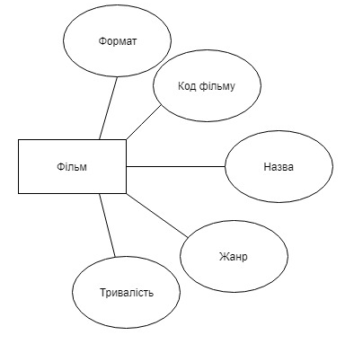

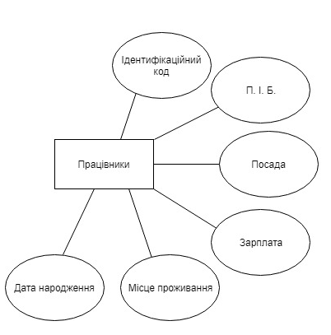

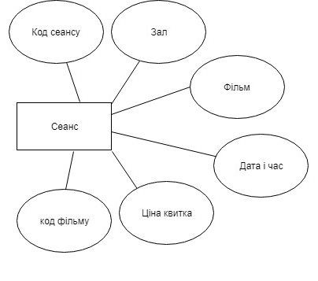

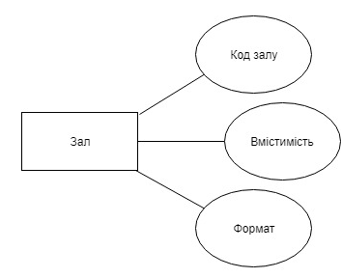**2.3. Модель представлення даних «сутність-зв’язок» (Entity‑Relation модель)**

Побудована відповідно до правил ER-модель може вважатися перед-проектом бази даних. Однак, звичайна ER-діаграма недостатньо точна для побудови бази (в частині забезпечення цілісності даних). Умови цілісності бази даних, тобто обмеження спрямовані на її збереження, дозволяють домогтися того, що користувачі виконують лише ті операції, які складають базу даних правильною і узгодженою.

Сутності та зв'язки, представлені в ER-моделі, повинні бути перетворені в інформаційні компоненти бази даних - таблиці, стовпці, обмеження цілісності, які утворюють так звану серверну модель.

Умовам цілісності відповідають:

- Ключі трьох типів (первинний, унікальний і зовнішній),

- А також властивість обов'язковості (визначеності) значень атрибутів-стовпців, що утворюють ключі.

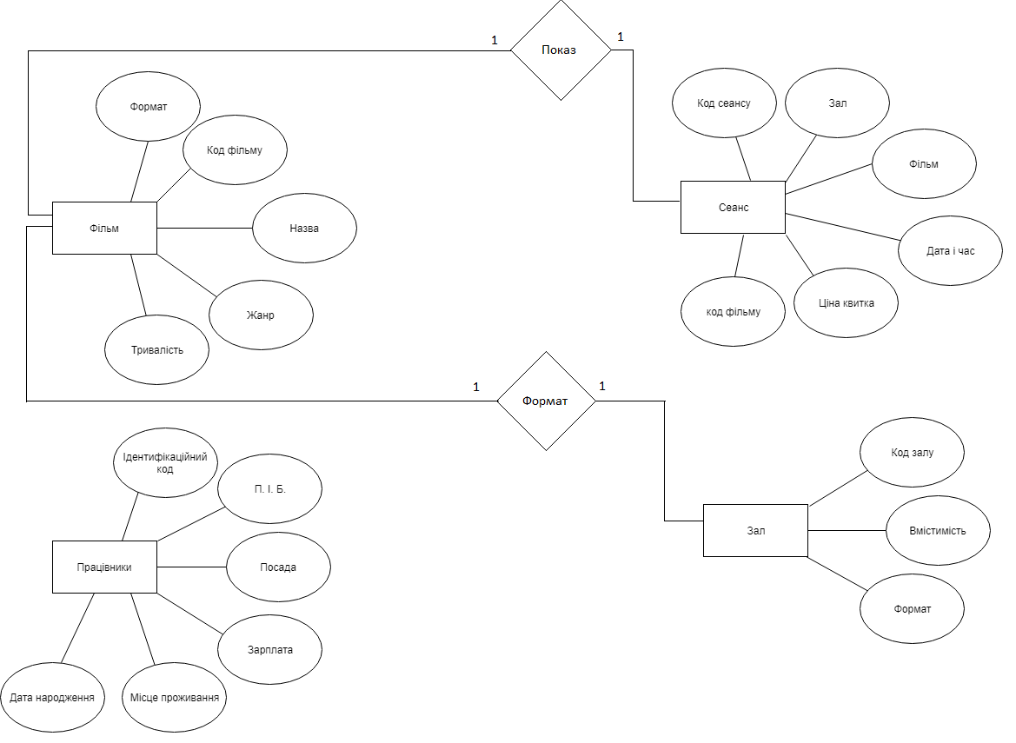

**3. Розробка додатку для роботи з ПЗ**

**3.1. Структурна схема додатку**

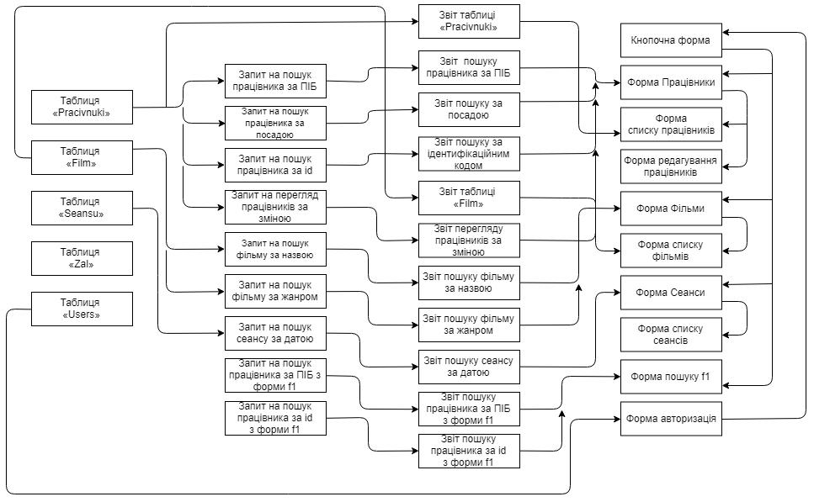

**3.2. Розробка інформаційної структури даних, створення таблиць БД**

**Структура таблиць з описом полів.**

**Таблиця «Фільми»**

SQL запит: CREATE TABLE FILMU ( Kod_filma INT PRIMARY KEY AUTO_INCREMENT, Nazva VARCHAR(255), Zhanr VARCHAR(30), Truvalist TIME, Format VARCHAR(2) );

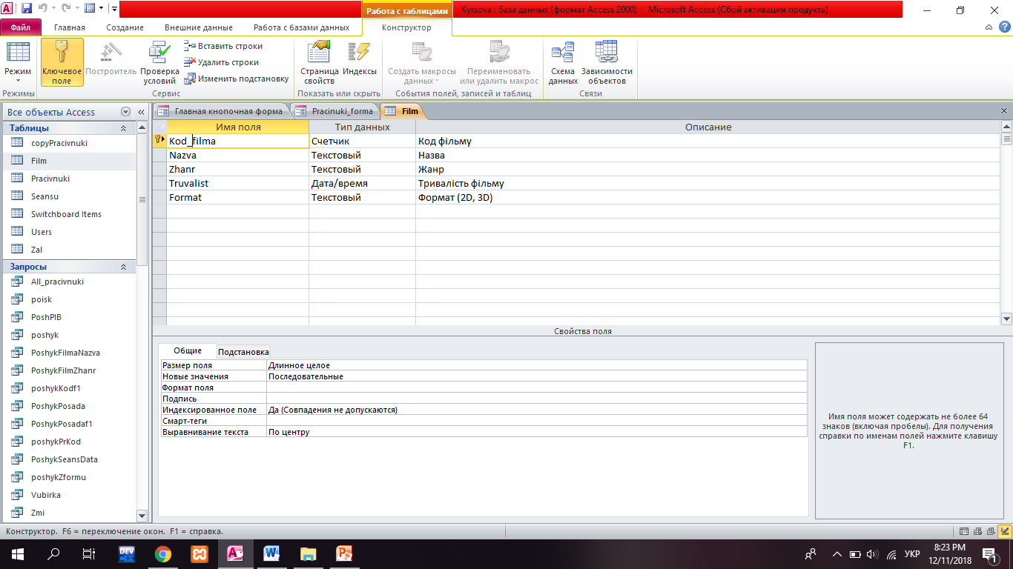

**Таблиця «Працівники»**

SQL запит: CREATE TABLE Pracivnuki ( id INT PRIMARY KEY, PIB VARCHAR(255), Posada VARCHAR(30), Zarplata VARCHAR(20), Misce_prozhuvannya VARCHAR(255), Data_narodzhennya DATE, Zmina INT );

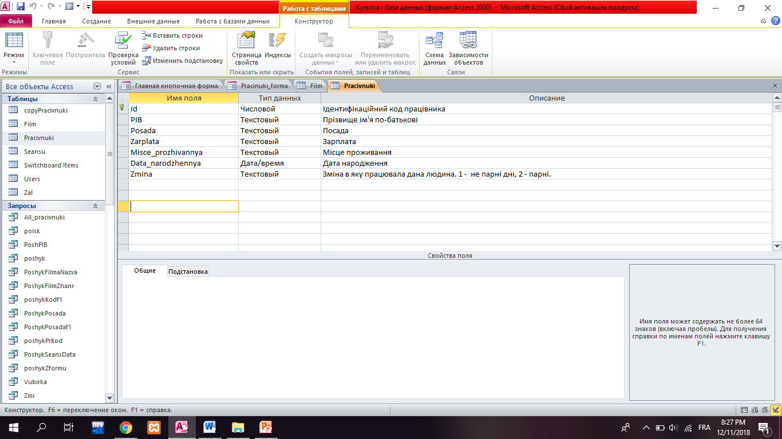

**Таблиця «Сеанси»**

SQL запит: CREATE TABLE Seansu (Kod_Seansy INT PRIMARY KEY AUTO_INCREMENT, Zal INT, Nazva_filmy VARCHAR(255), Data DATE, Chas TIME, Cina_kvutky INT, Kod_filmy INT, Zmina INT );

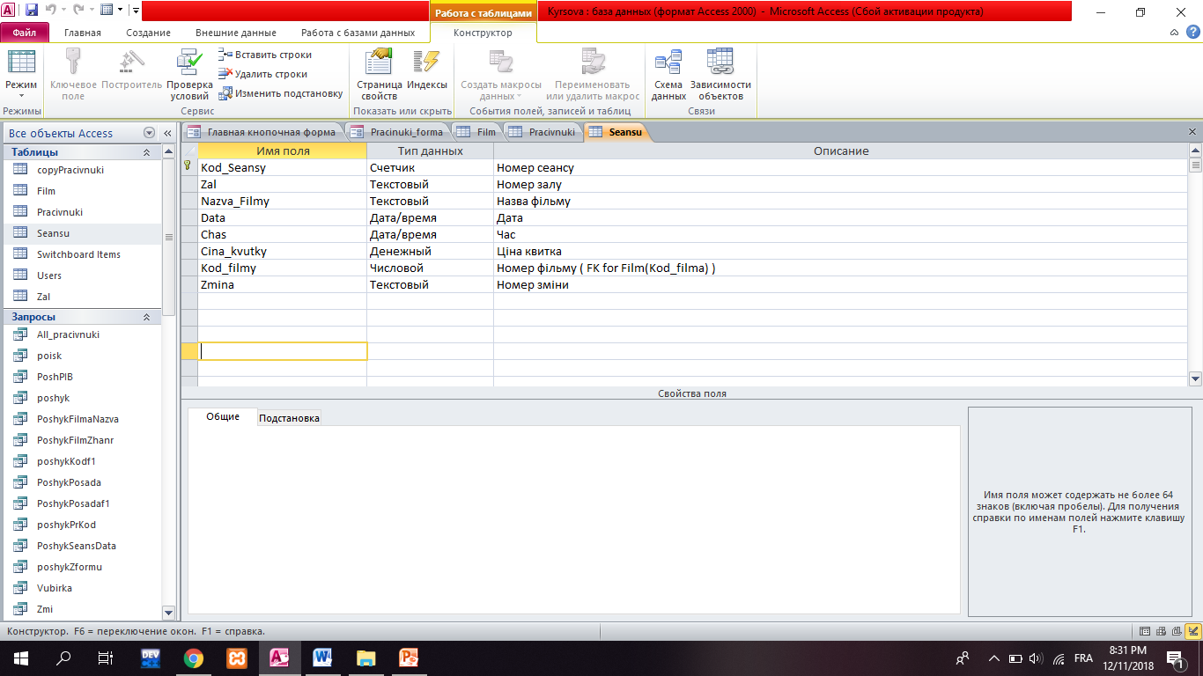

**Таблиця «Зал»**

SQL запит: CREATE TABLE Zal ( Kod_zaly INT PROMARY KEY, Vmistumist INT, Format VARCHAR(2) );

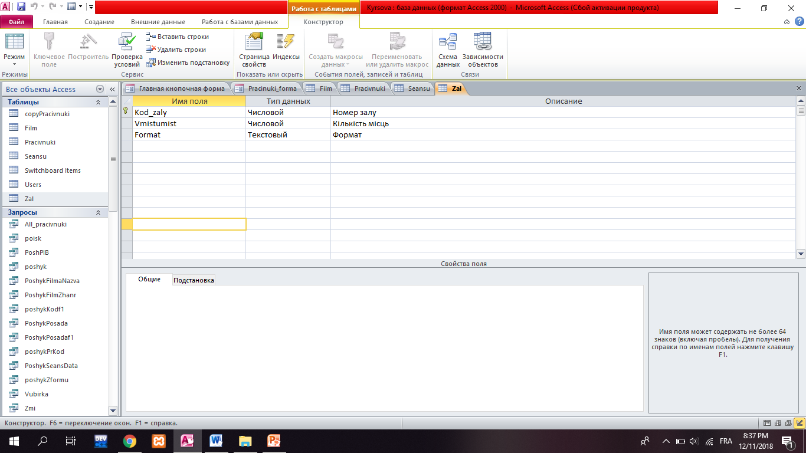

**3.3. Побудова схеми даних ПО**

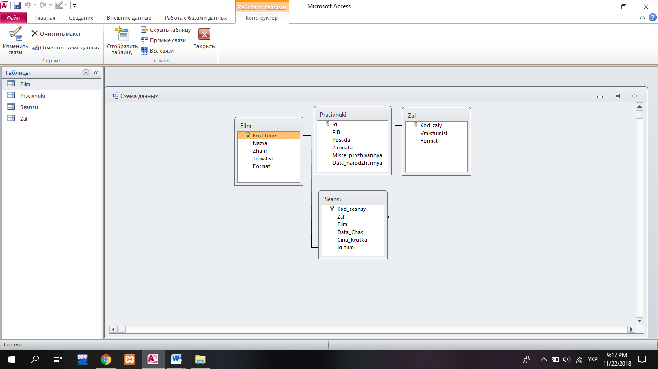

**3.4. Створення SQL запитів до таблиць БД**

1.Запит на вибірку. Переглядаємо вміст таблиці Film.

SQL код :

SELECT Film.Kod_filma, Film.Nazva, Film.Zhanr, Film.Truvalist, Film.Format

FROM Film;

Створення запиту:  
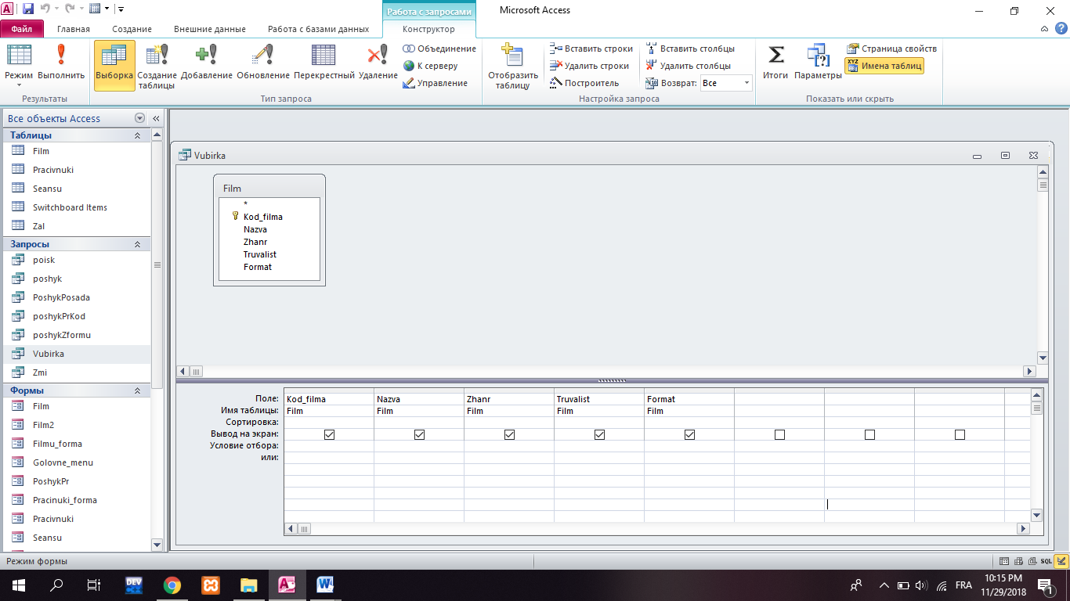

Результат роботи:

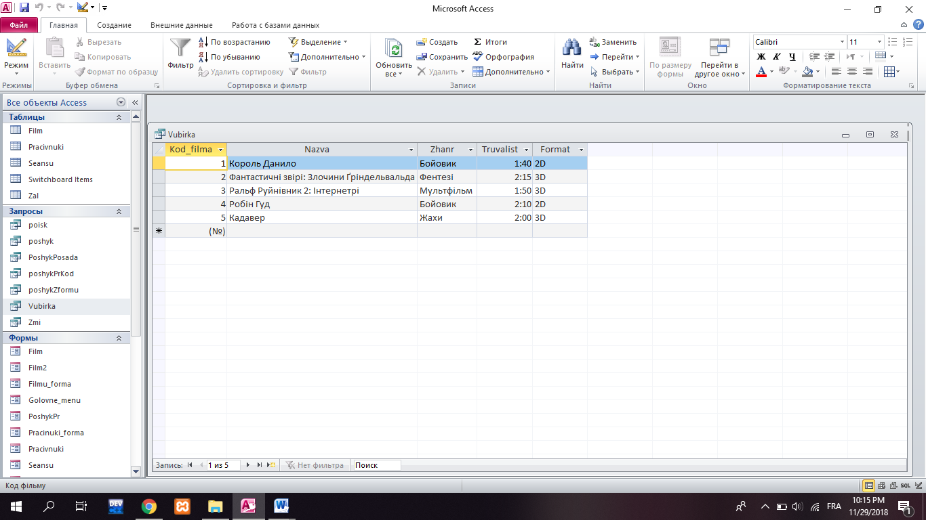

2. Запит з параметром. Вводимо посаду, отримуємо інформацію про людей з такою посадою.

SQL код :

SELECT Pracivnuki.id, Pracivnuki.PIB, Pracivnuki.Posada, Pracivnuki.Zarplata, Pracivnuki.Misce_prozhivannya, Pracivnuki.Data_narodzhennya, Pracivnuki.Zmina

FROM Pracivnuki

WHERE (((Pracivnuki.Posada)=[Введіть посаду працівника]));

Створення запиту:

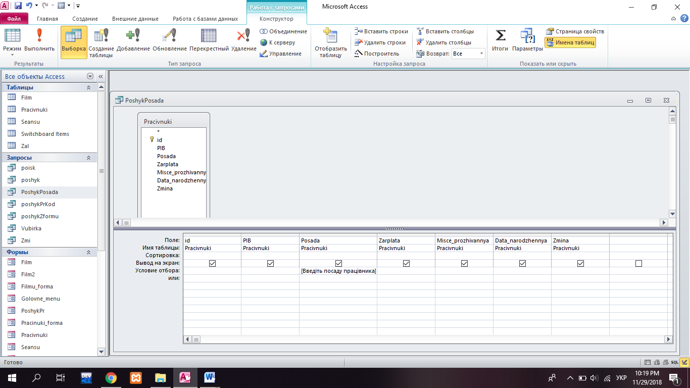

Результат роботи:

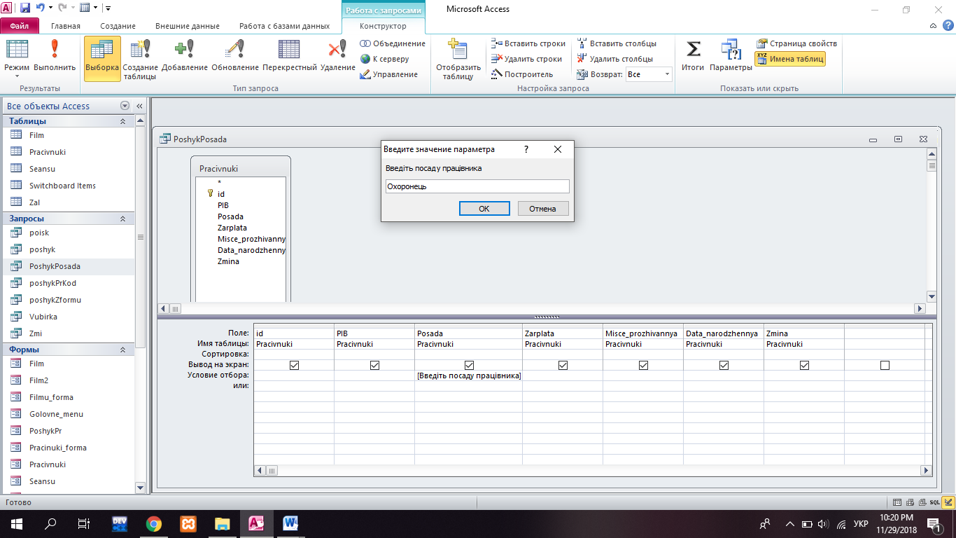

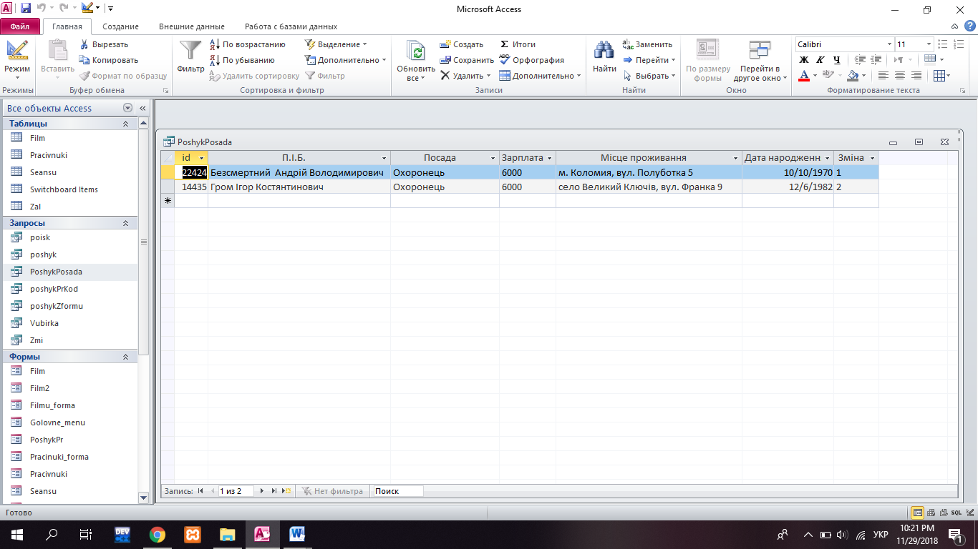

3. Запит на оновлення. Вводимо для вибраного фільму, нову дату показу.

SQL код :

UPDATE [Копия Seansu] INNER JOIN Film ON [Копия Seansu].id_film = Film.Kod_filma SET [Копия Seansu].Data_Chas = [Нова дата показу:]

WHERE ((([Копия Seansu].Film)=[Введіть назву фільму:]));

Створення запиту:

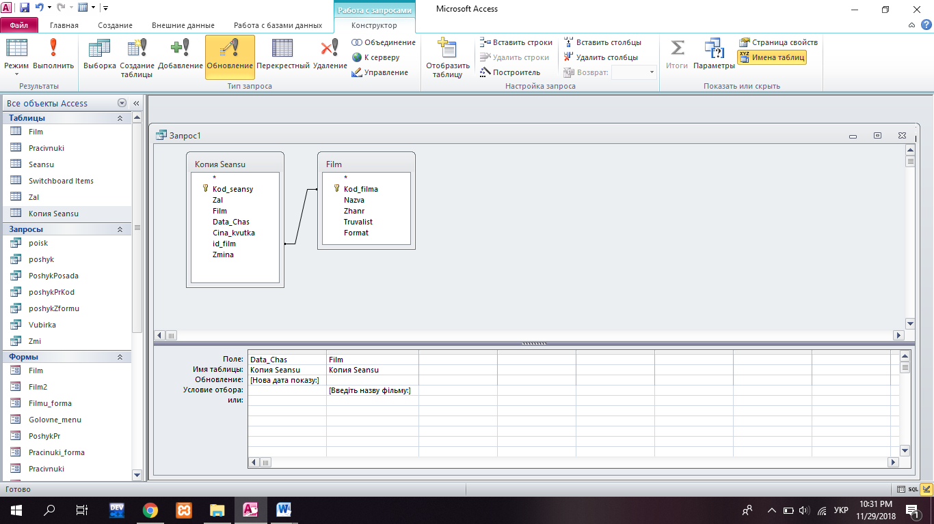

Результат роботи:

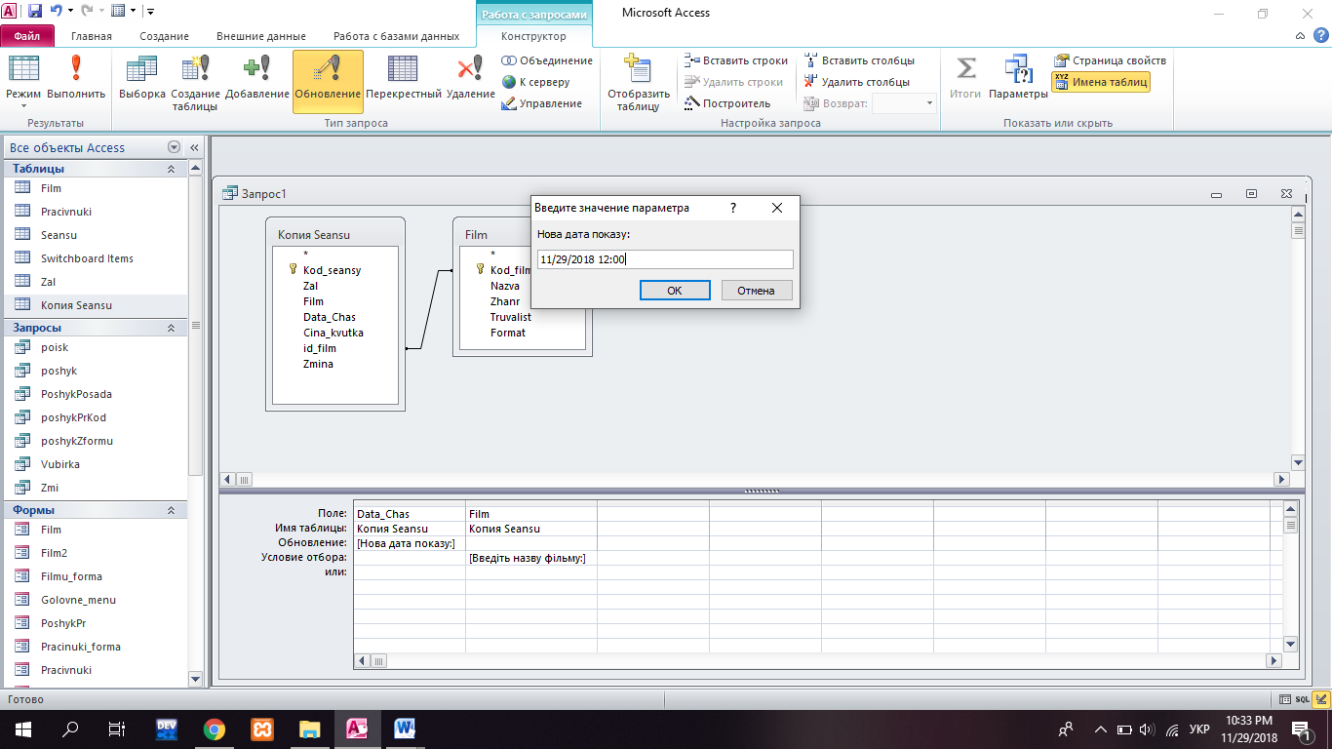 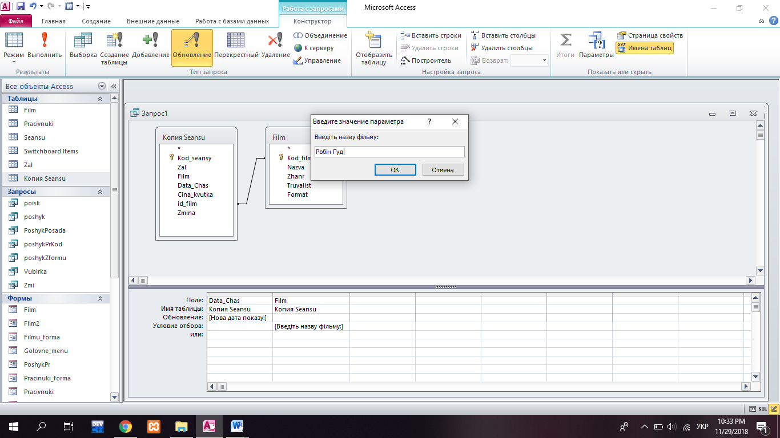

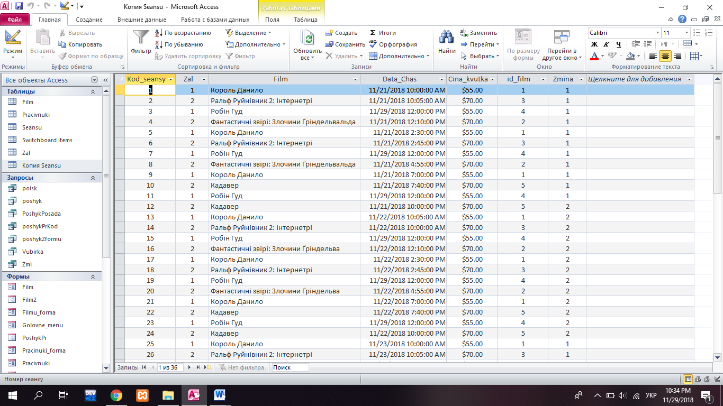

4. Запит на добавлення. Добавляємо новий запис в таблицю Копия Film.

SQL код :

INSERT INTO [Копия Film] ( Kod_filma, Nazva, Zhanr, Truvalist, Format )

SELECT [Введіть код фільму:] AS Выражение1, [Введіть назву фільму:] AS Выражение2, [Введіть жанр фільму:] AS Выражение3, [Введіть тривалість фільму:] AS Выражение4, [Введіть формат фільму:] AS Выражение5

FROM [Копия Film];

Створення запиту:

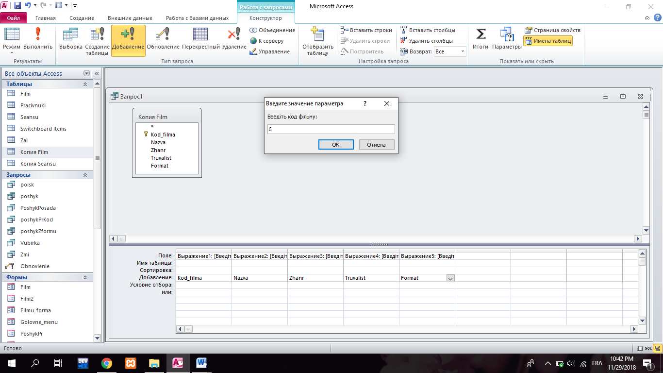

Результат роботи:

 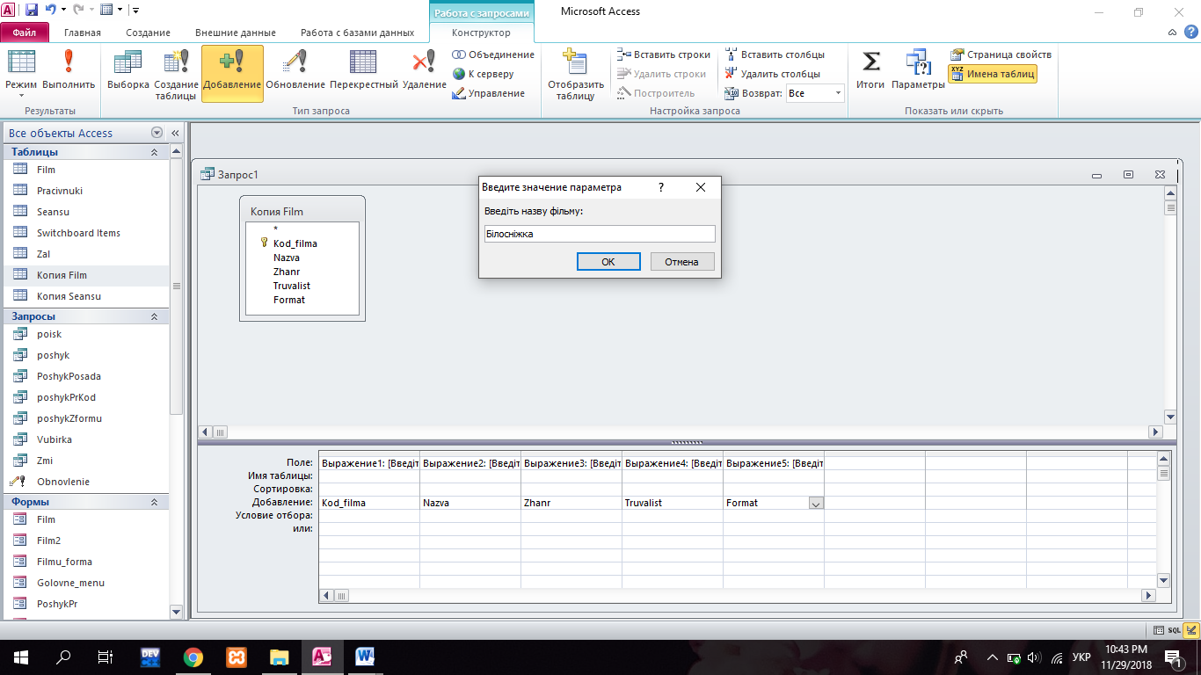 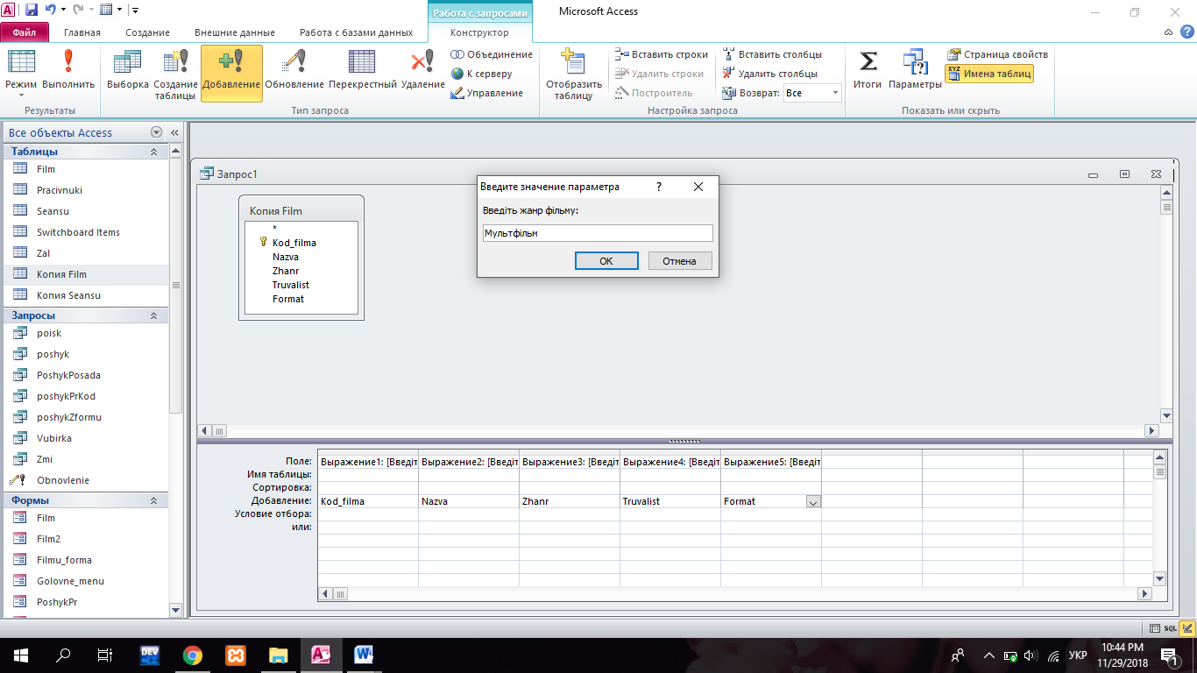

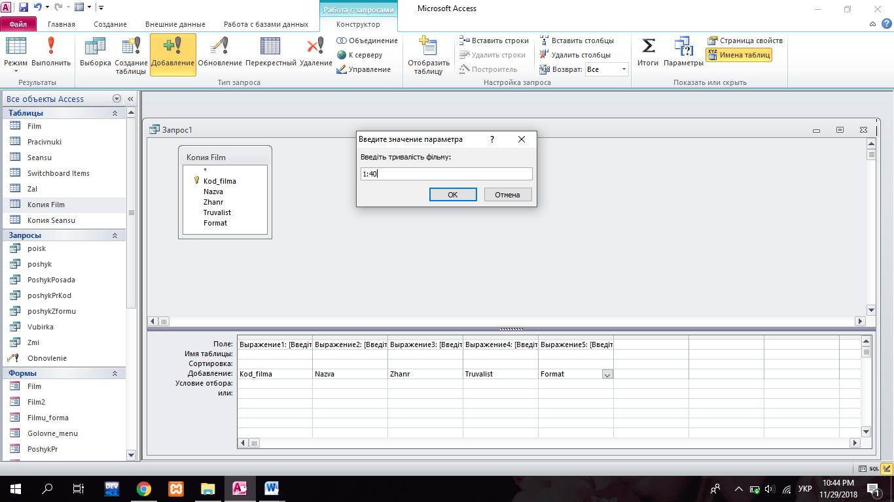 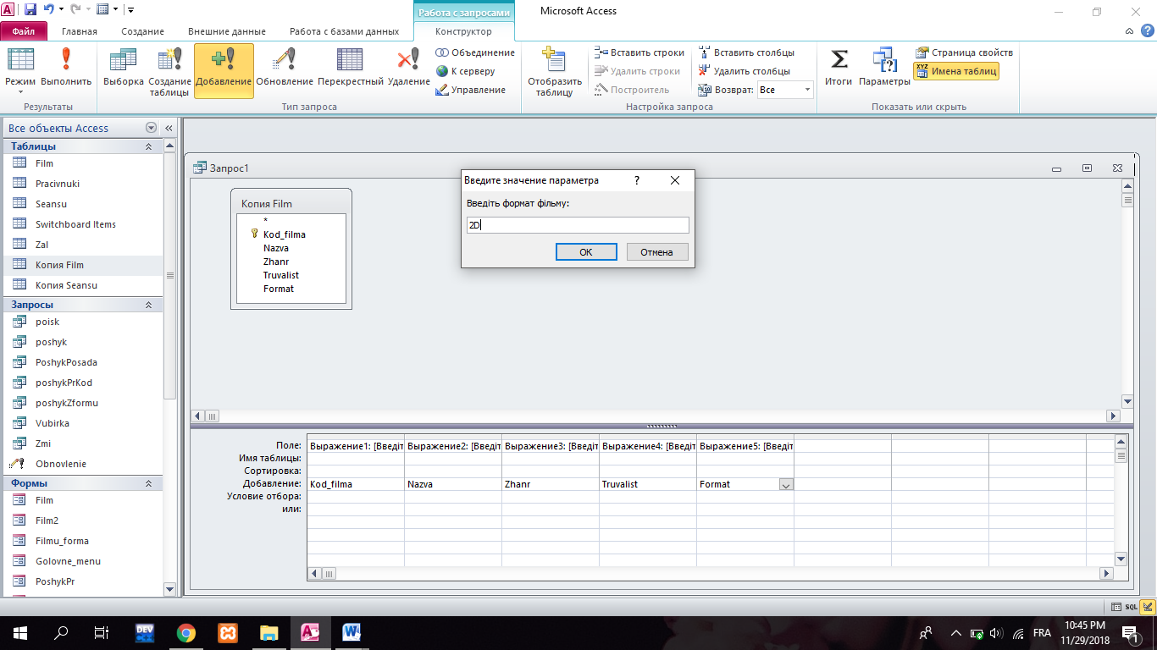

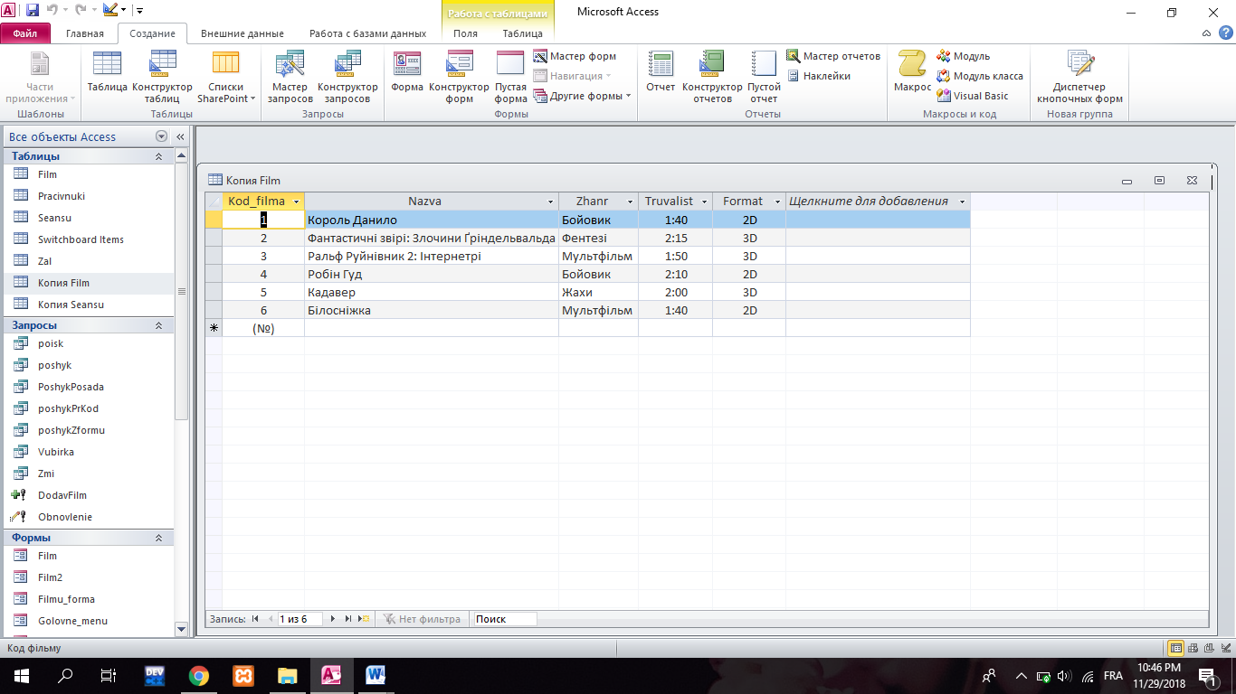

5. Запит на видалення. Видаляємо фільм за назвою.

SQL код :

DELETE [Копия Film].Kod_filma, [Копия Film].Nazva, [Копия Film].Zhanr, [Копия Film].Truvalist, [Копия Film].Format

FROM [Копия Film]

WHERE ((([Копия Film].Nazva)=[Введіть назву фільму:]));

Створення запиту:

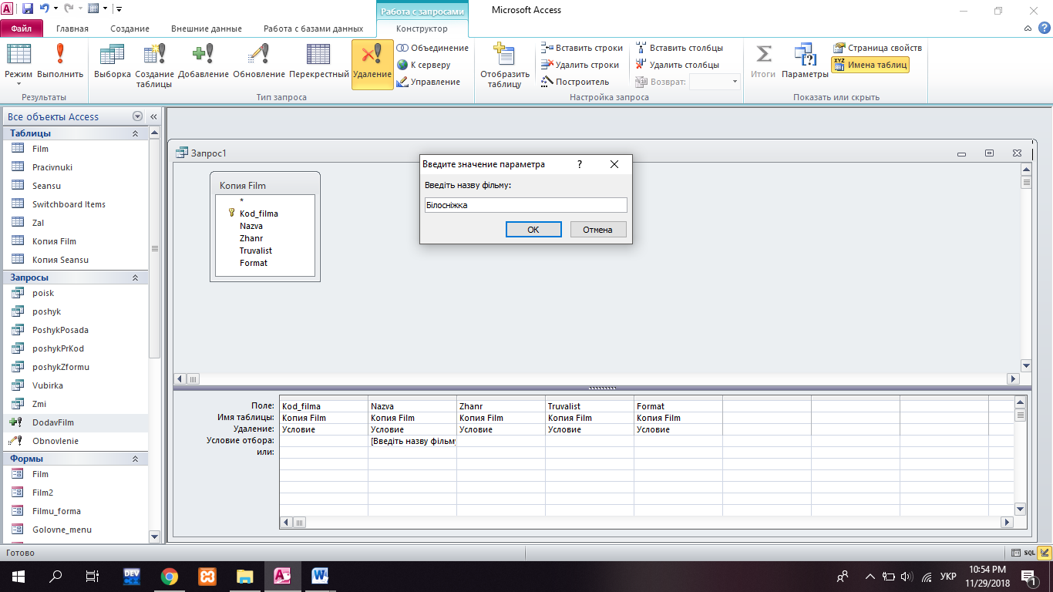

Результат роботи:



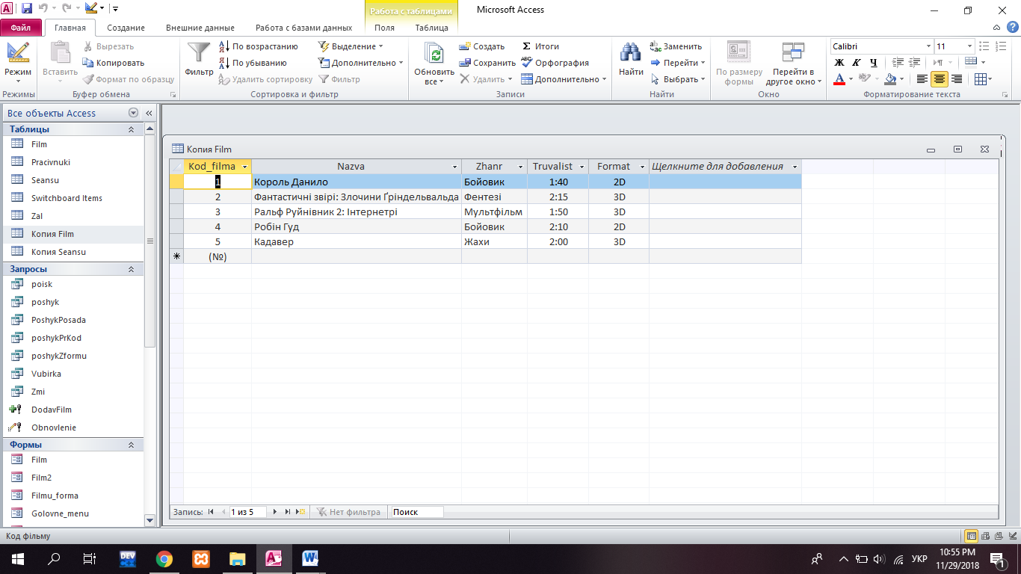

**3.5. Розробка необхідних звітів даної ПО**

1. Звіт до таблиці «Сеанси»:

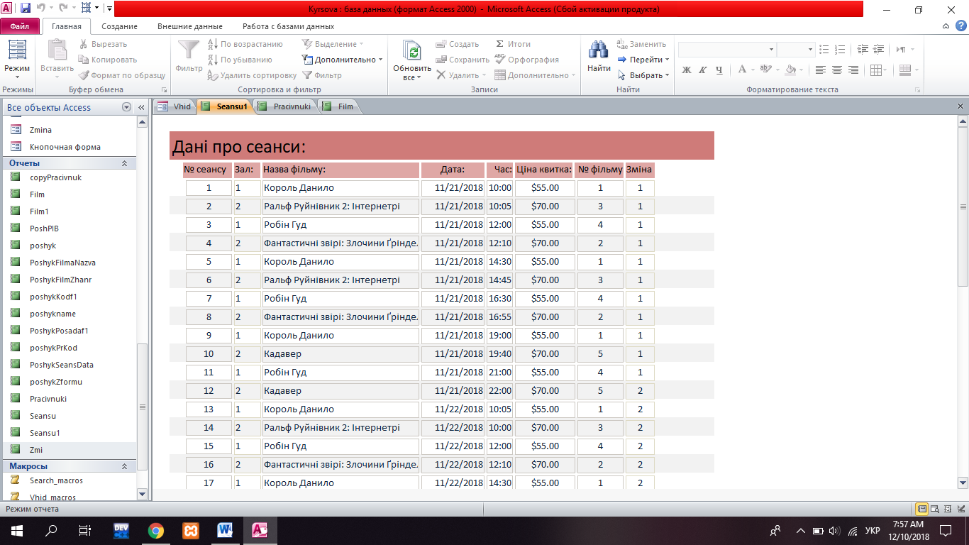

2. Звіт до таблиці «Працівники»:

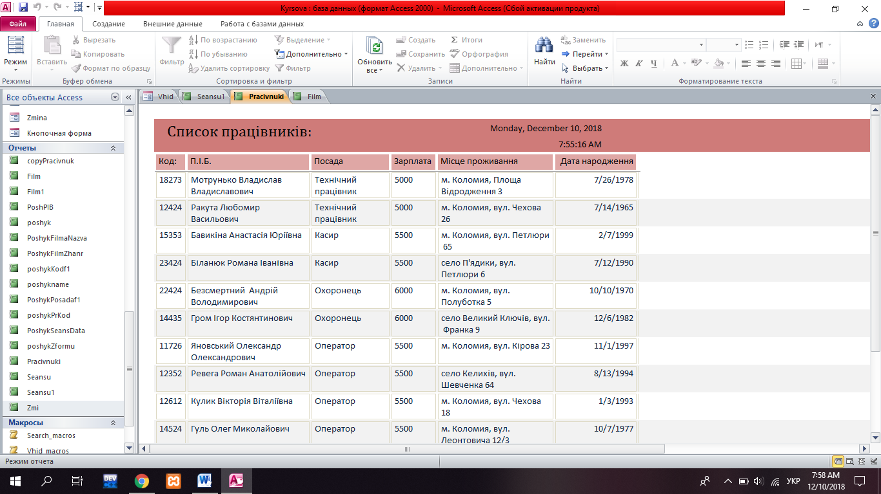

3. Звіт до таблиці «Фільми»:

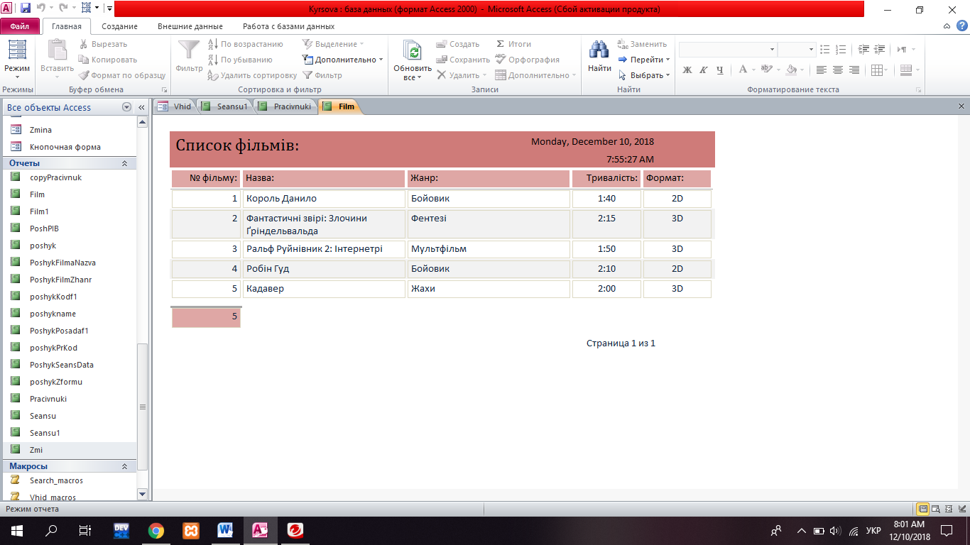

4. Звіт за результатом пошуку працівників за зміною:

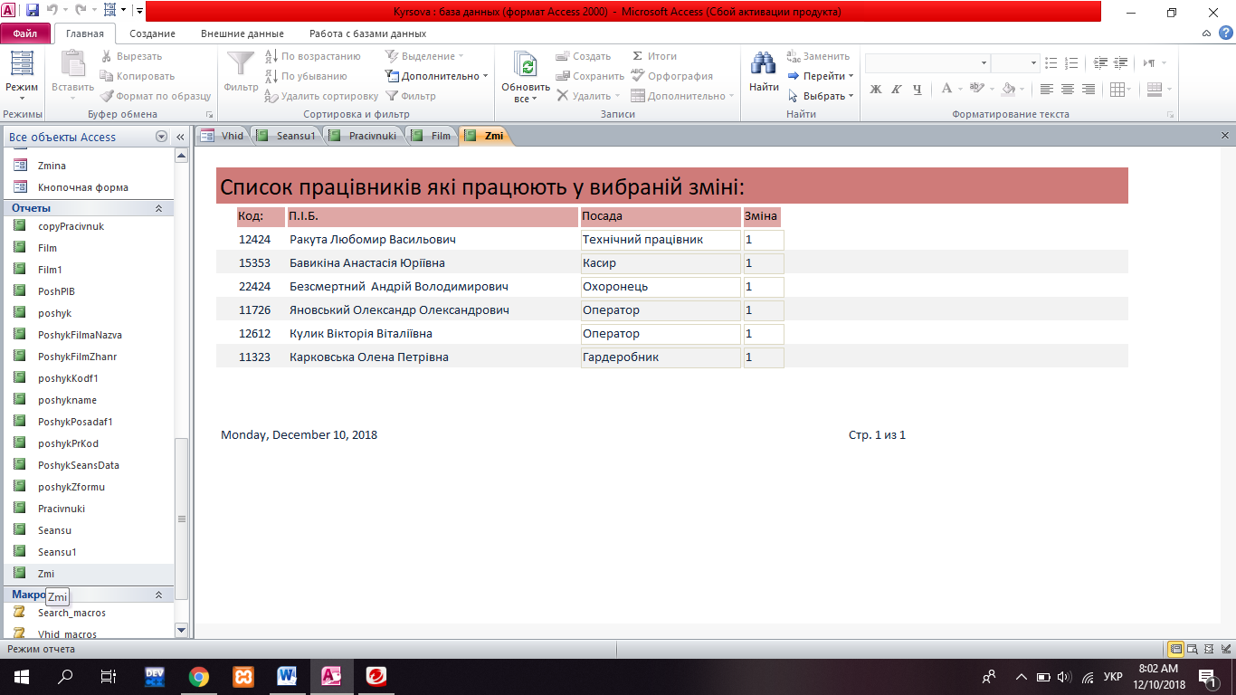

**3.6 Розробка форм користувача**

1. Форма авторизації

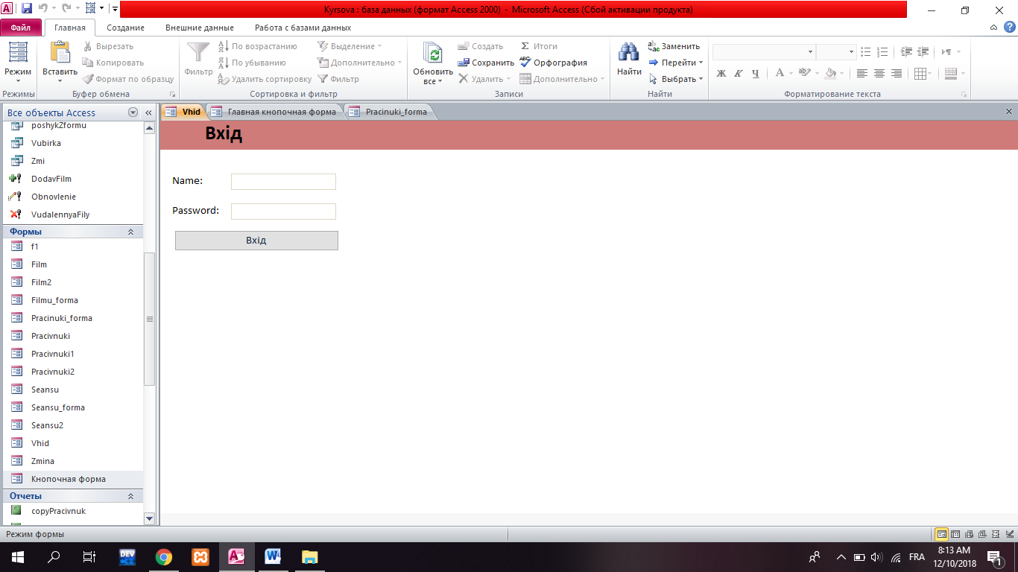

Програмний модуль до форми:

Private Sub password_AfterUpdate()

Dim stDocName As String

stDocName = "Vhid_macros"

DoCmd.RunMacro stDocName

End Sub

Private Sub Кнопка5_Click()

On Error GoTo Err_Кнопка5_Click

Dim stDocName As String

stDocName = "Vhid_macros"

DoCmd.RunMacro stDocName

Exit_Кнопка5_Click:

Exit Sub

Err_Кнопка5_Click:

MsgBox Err.Description

Resume Exit_Кнопка5_Click

End Sub

Програмний модуль авторизації:

Option Compare Database

Function auth(login, password)

Dim db As DAO.Database

Dim pk As Recordset

Dim a As String

Set db = CurrentDb()

Set pk = db.OpenRecordset("Select * FROM Users")

Do Until pk.EOF

If login = pk!login And password = pk!password Then

DoCmd.Close

DoCmd.OpenForm "Кнопочная форма"

a = "ok"

Exit Do

Else: a = "no"

End If

pk.MoveNext

Loop

If a = "no" Then

MsgBox ("Хибний логін або пароль")

End If

pk.Close

Set db = Nothing

End Function

2. Головна кнопочна форма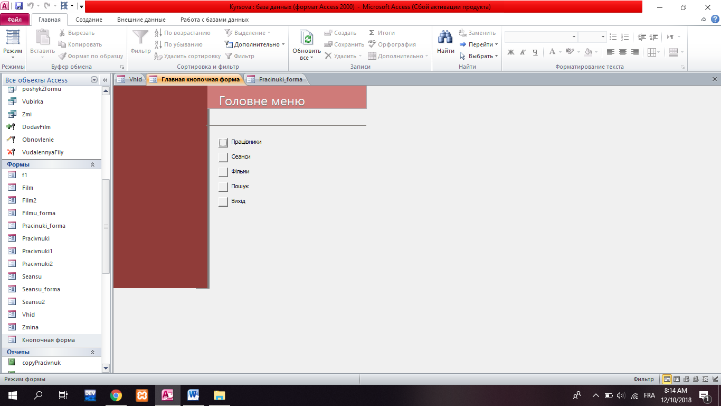

3. Форма перегляду та редагування списку працівників.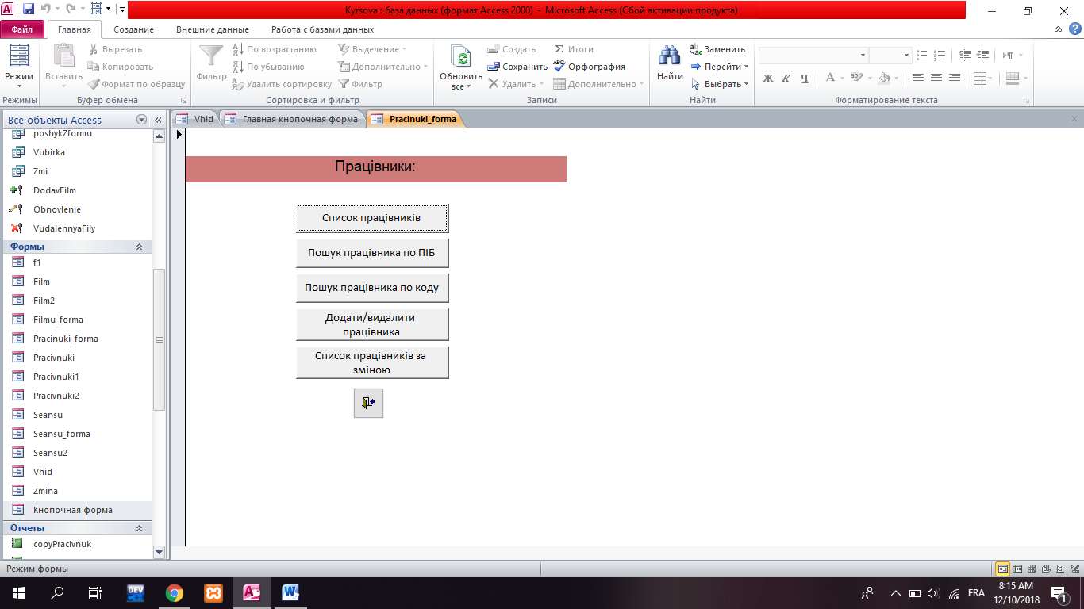

4. Форма для перегляду та редагування списку сеансів.

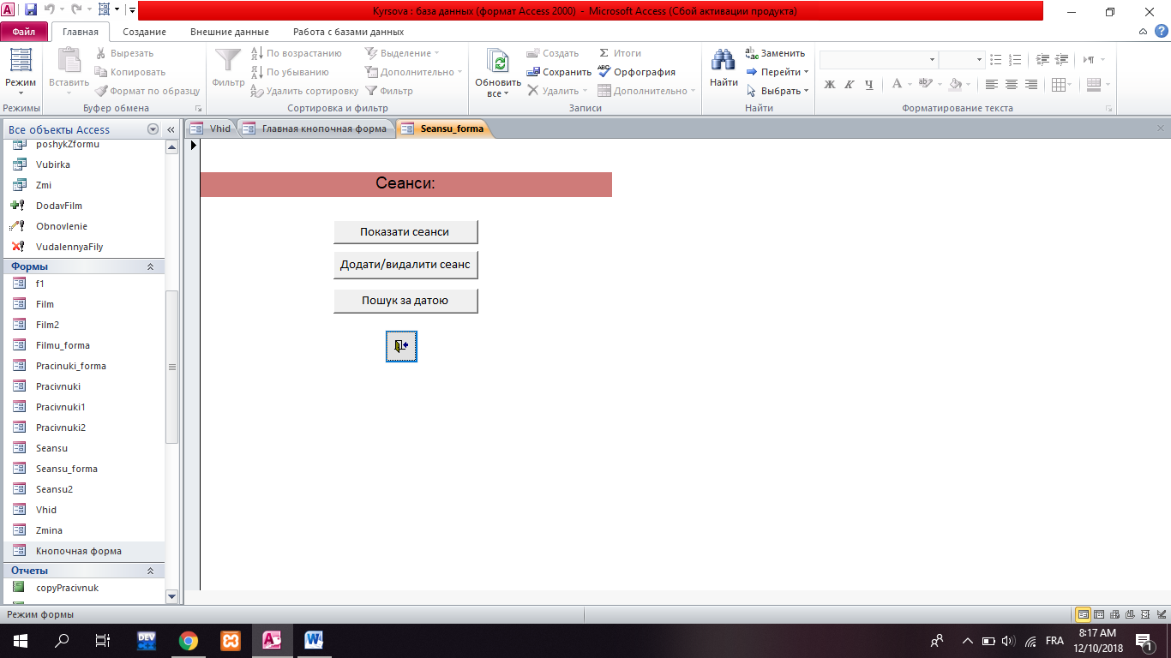

5. Форма для перегляду та редагування списку фільмів.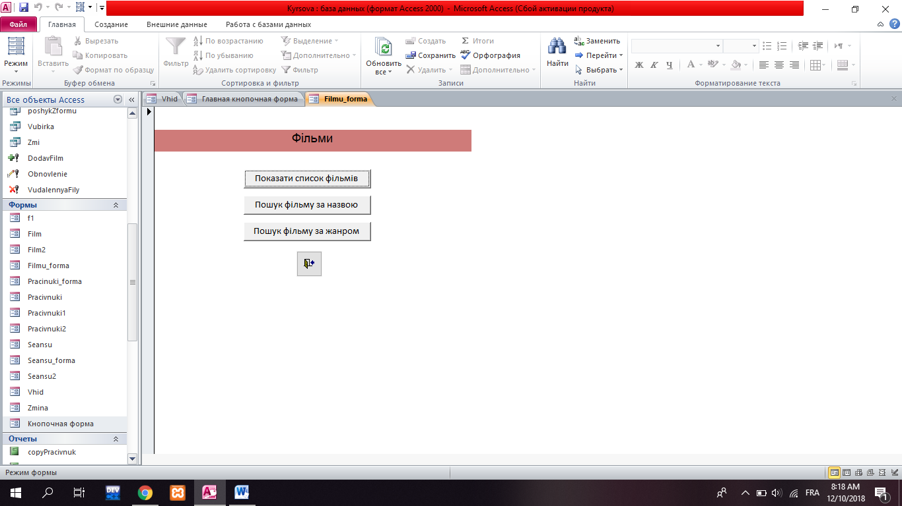

**3.7 Створення програмного модуля та розробка програмного забезпечення необхідного для пошуку даних**

1. Створення форми для пошуку даних.

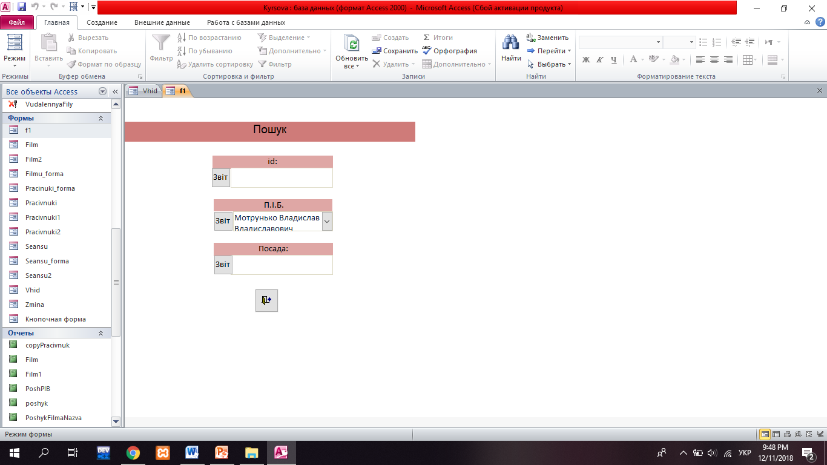

2.Створення звіту який виводить результат пошуку.

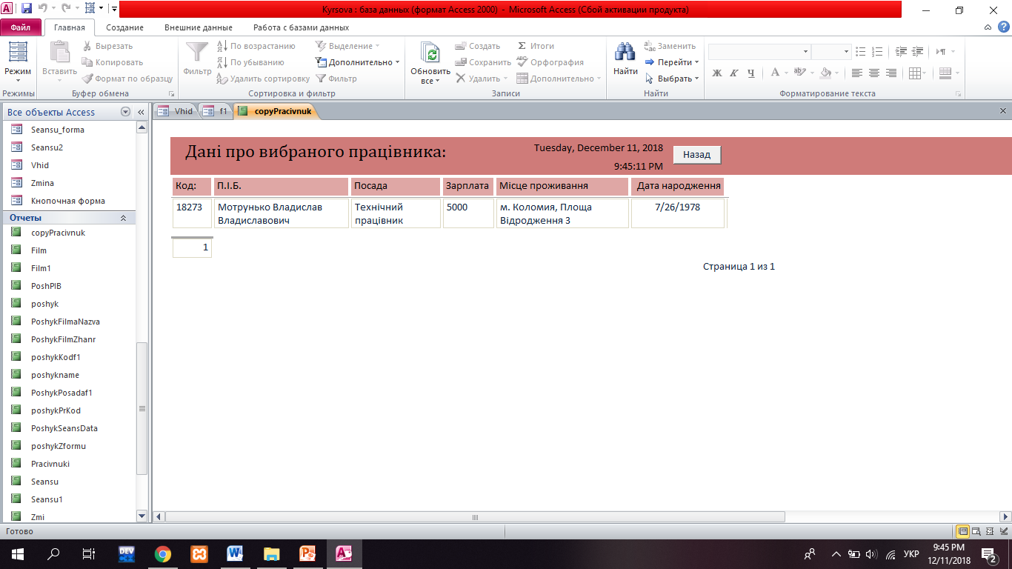

**3.8 Алгоритм та блок-схема пошуку даних:**

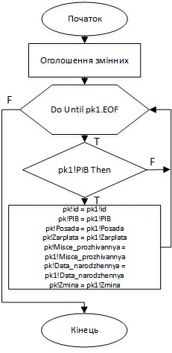

**Пошук працівника:**

Function search(par)

Dim db As DAO.Database *'описуємо об'єктну змінну класу datаbase*

Dim pk As Recordset

Dim pk1 As Recordset

Dim pk2 As Recordset

Set db = CurrentDb() *'присвоюємо об'єктну db класу database значення текучої бази даних*

Set pk = db.OpenRecordset("SELECT * FROM copyPracivnuki") *'присвоєння об'єктній змінній значення записів таблиці copyPracivnuki*

Set pk1 = db.OpenRecordset("SELECT * FROM Pracivnuki") *'присвоєння об'єктній змінній значення записів таблиці Pracivnuki*

db.Execute "DELETE * FROM copyPracivnuki"

Do Until pk1.EOF *'властивість об'єкту про класи recordset*

If par = pk1!PIB Then *'значення поля PIB порівнюємо з даними для пошуку*

pk.AddNew

pk!id = pk1!id *'якщо пошук збігається записуємо дані в масив*

pk!PIB = pk1!PIB *'якщо пошук збігається записуємо дані в масив*

pk!Posada = pk1!Posada *'якщо пошук збігається записуємо дані в масив*

pk!Zarplata = pk1!Zarplata *'якщо пошук збігається записуємо дані в масив*

pk!Misce_prozhivannya = pk1!Misce_prozhivannya *'якщо пошук збігається записуємо дані в масив*

pk!Data_narodzhennya = pk1!Data_narodzhennya *'якщо пошук збігається записуємо дані в масив*

pk!Zmina = pk1!Zmina *'якщо пошук збігається записуємо дані в масив*

pk.Update *'обновлення полів в таблиці сopyPracivnuki*

End If *'кінець оператора if*

pk1.MoveNext *'метод об'кту pk класу recordset (перехід до наступного запису)*

Loop *'кінець циклу*

pk.Close *'закрили об’єкт*

pk1.Close *'закрили об’єкт*

Set db = Nothing

End Function *'кінець*

**ВИСНОВОК**

У результаті проробленої роботи з опису предметної області ми розробили концептуальну модель, а на її основі реляційну модель, яку створили в СУБД Microsoft Access. Розроблений додаток відповідає всім вимогам предметної області, а так само каталогу завдань і запитів. Всі поставлені у технічному завданні були виконані повністю.

Дана база даних і додаток було розроблено з метою полегшити роботу з великою кількістю інформації для кінотеатру. У зв'язку з тим, що база навчальна, а не професійна, деякі дані не були включені у базу. Але розроблена в даній роботі база даних легко доповнюється за необхідності розробки професійної бази даних..

**ЛІТЕРАТУРА**

1. Організація баз даних та знань https://elearning.sumdu.edu.ua/free_content/lectured:89b3d175c06a6b137e410cb14821d0e94549ad5a/latest/44197/index.html
2. Бази даних lib.mdpu.org.ua/e-book/vstup/L5.htm
3. Хомоненко А.Д. Бази даних: підручник для ВНЗ / А.Д. Хомоненко, В.М. Циганков, Авт. Мальцев. - 4-те вид., доп. і перероб. - СПб.: КОРОНАпринт, 2004. - 736 с.
4. Створення та опрацювання баз даних http://it.onat.edu.ua/docs/Access%20%D0%A1%D0%9E%D0%91%D0%94%20%D0%A2%D1%80%D0%BE%D1%84%D0%B8%D0%BC%D0%B5%D0%BD%D0%BA%D0%BE.pdf
5. Интернет-Университет Информационных Технологий [Електронний ресурс]. – Режим доступу: http://www.INTUIT.ru
6. Форум программистов .NET [Електронний ресурс]. – Режим доступу: http://forum.vingrad.ru/forum/